2017年09月10日 星期日 小雨 10～23℃

益阳大通湖200MWp渔光互补发电项目

一期100MWp渔光互补发电项目巡检部分：

* 30区，4/5塘基础管桩打桩，钩机2台，桩机2台，测量额6人，施工人员6人；1、2塘立柱、支架安装做准备，共12人；
* 31区南塘箱变，平台、梁，钢筋安装6人；
* 32区立柱焊接支架安装8人，箱变柱、平台支模4人；
* 43区支架整改6人。

图片如下：

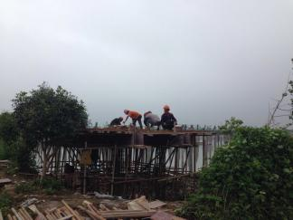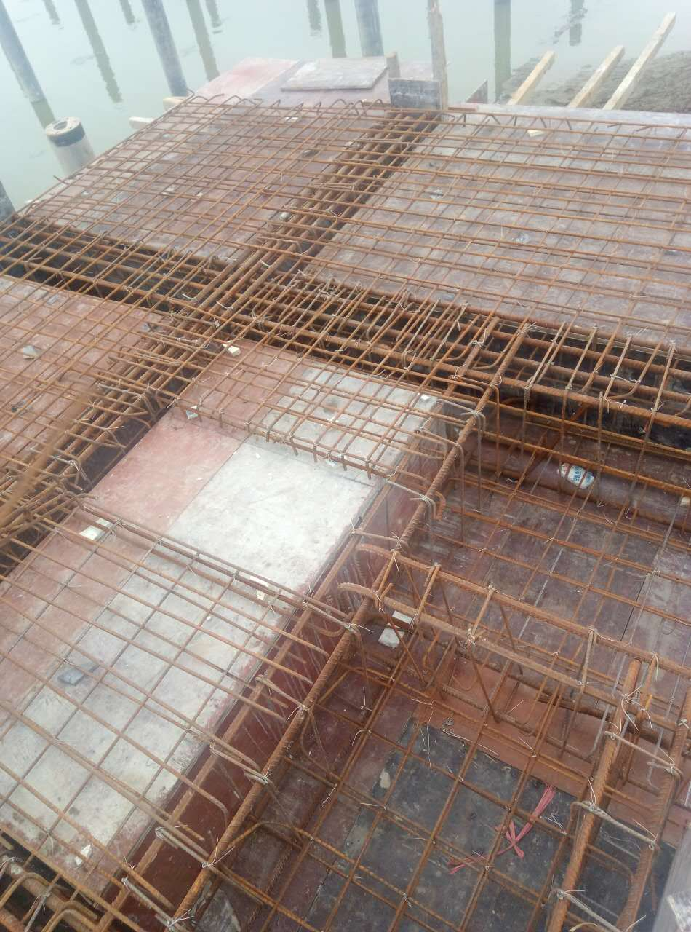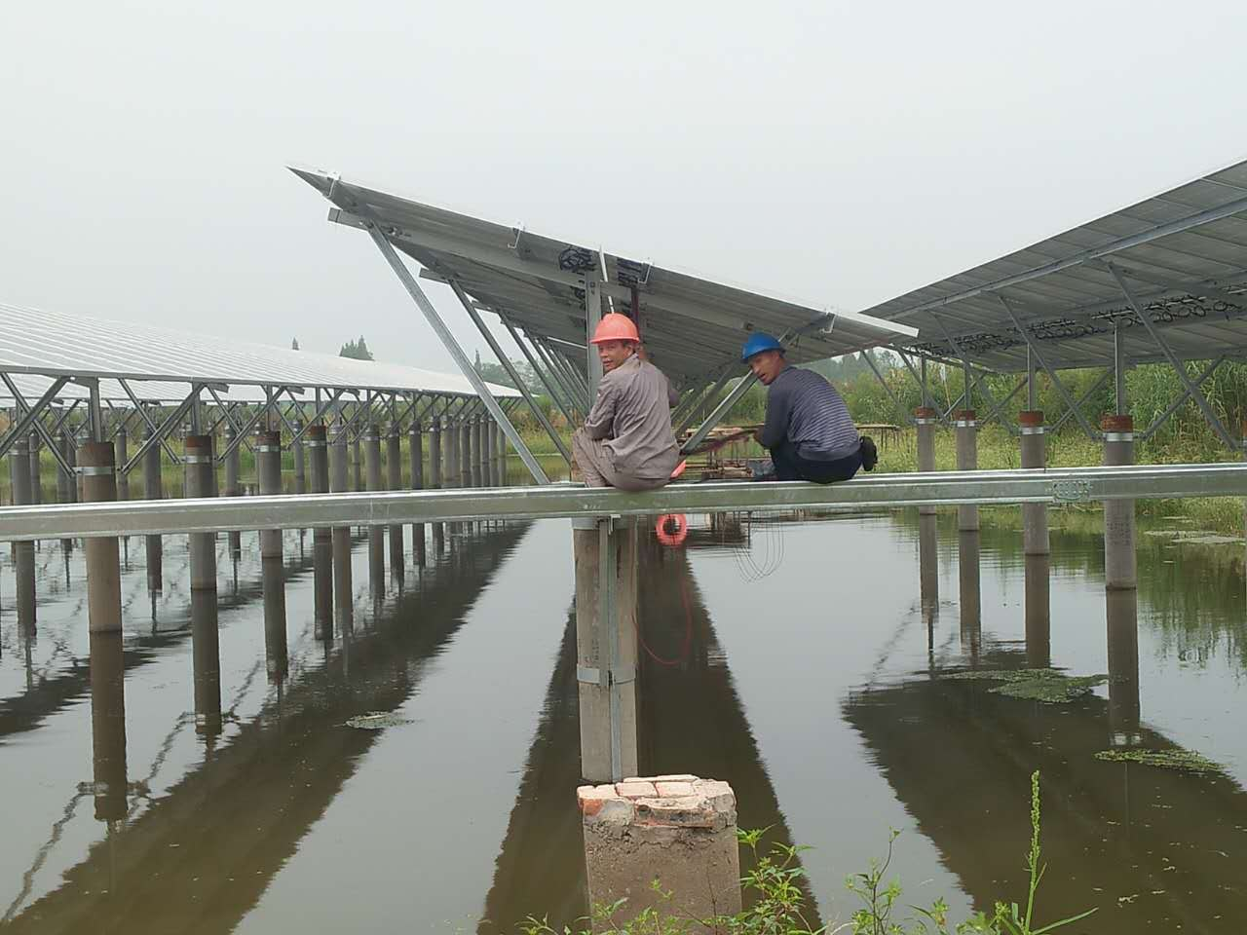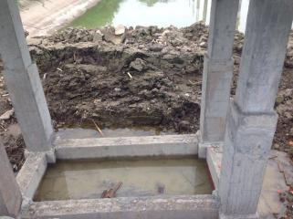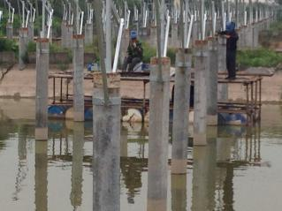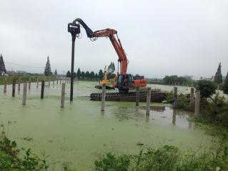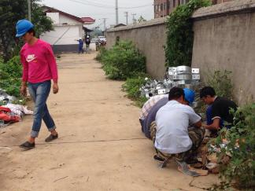

二期100MWp渔光互补发电项目情况说明：

* 验收17区：角度偏小，平整度不符合设计规范要求，待整改，4人；
* 巡检1区，施工人员7人，汇流箱接线；
* 巡查53区，施工人员3人，箱变基础护栏防腐施工；
* 巡查55区，施工人员4人，组件平整度整改。

图片如下：

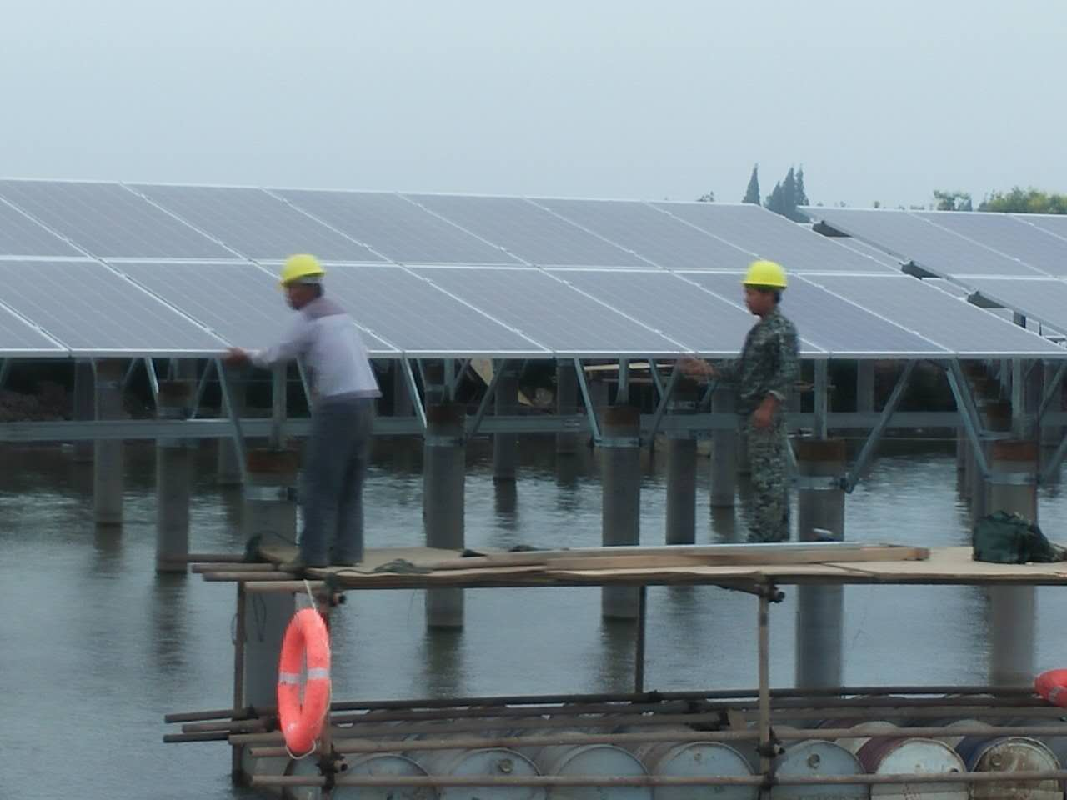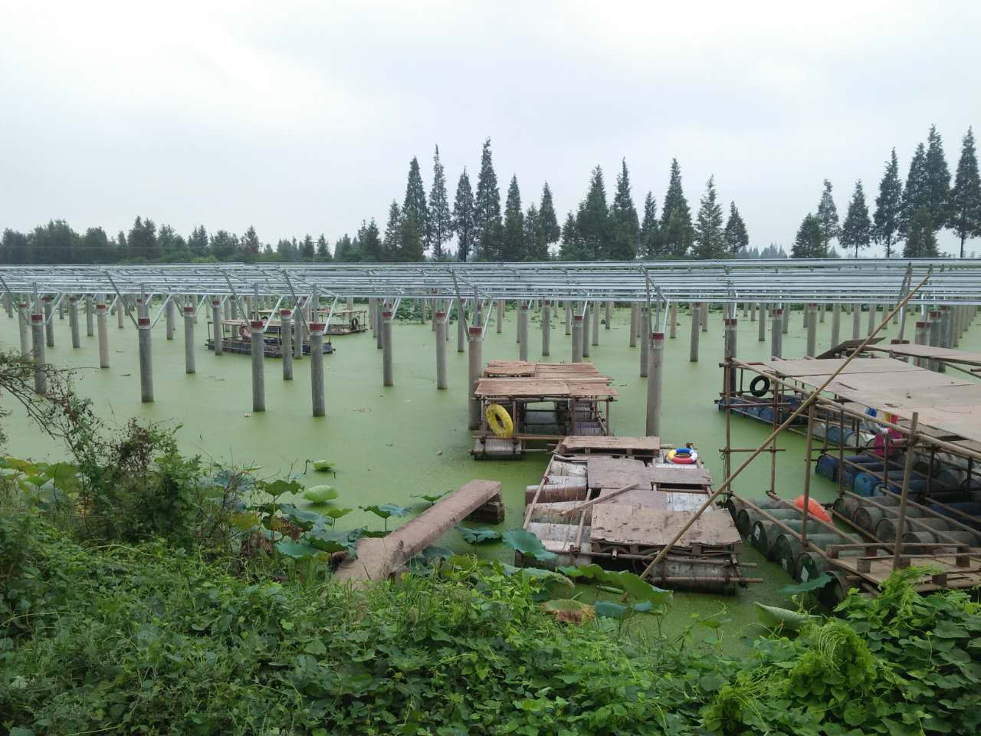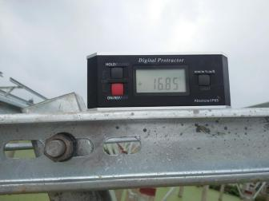

一期现场人员：刘忠杰、贾玉成

二期现场人员：张海龙、董军旗

记录人：贾玉成